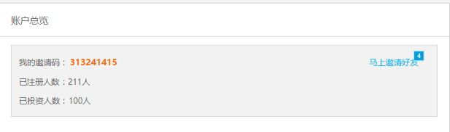

个人中心，邀请码旁边，新增马上邀请好友按钮，点击后跳转至首页产品列表项处。

钱客栈我的积分，我的现金，已邀好友和推广明细等列表中，没有内容时展示如下文字提示：

我的积分：还没有奖励积分，快去分享赚取积分吧！

我的现金：还没有兑换现金，先去推广好友吧！

已邀好友：还没有好友，赶紧去推广几个！

获取明细：还没有奖励积分，快去分享赚取积分吧！

积分兑换：还没有兑换过积分，先去推广好友吧！

推广明细：还有没推广记录，快去推广好友吧！



文字可点击，点击跳转至首页产品列表项处

